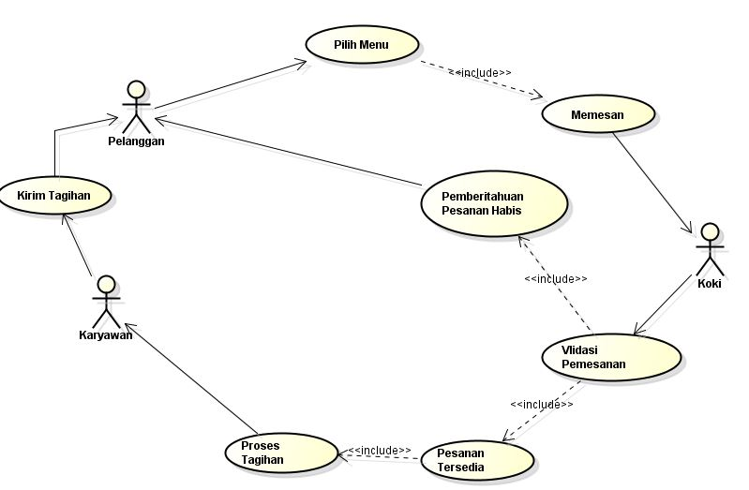

1. **Usecase Pilih Menu**

|  |  |  |
| --- | --- | --- |
| **Nomor** | UC1 | |
| **Nama** | Pilih Menu | |
| **Tujuan** | Proses ini memberikan informasi untuk pemilihan menu pizza serta topping dan informasi nomor meja | |
| **Deskripsi** | Use case ini menggambarkan proses pemilihan menu | |
| **Aktor** | Pelanggan ,koki | |
| **Pre Kondisi** | Aplikasi telah berjalan pada desktop | |
| **Skenario Utama** | | |
| **Aksi Aktor** | | **Reaksi Sistem** |
|  | | 1. Aplikasi menjalankan pemesanan secara otomatis |
| 1. Pelanggan mengisi field form pemesanan pizza dan nomor meja | |  |
|  | | 1. Aplikasi mengirimkan infromasi meja serta jenis pizza yang dipesan |
|  | | 1. Aplikasi menyimpan data yang dikirimkan oleh pelanggan kedalam database |
| **Skenario Alternatif : Validasi Permintaan Gagal** | | |
| **Aksi Aktor** | | **Reaksi Sistem** |
|  | | 1. Aplikasi menjalankan pemesanan secara otomatis |
|  | | 1. Aplikasi mengirimkan data pemesanan ke bagian dapur/koki |
| 1. Bagian dapur/koki memvalidasi dan cek stok | |  |
| 1. Validasi gagal dilakukan | |  |
|  | | 1. Aplikasi mengirimkan notifikasi stok tidak tersedia |
| **Post Kondisi** | Aplikasi menyimpan data yang dikirimkan oleh pelanggan kedalam database | |

1. **Validasi Pemesanan**

|  |  |  |
| --- | --- | --- |
| **Nomor** | UC2 | |
| **Nama** | Validasi Pemesanan | |
| **Tujuan** | Proses ini digunakan untuk memvalidasi pemesanan dari pelanggan ke koki | |
| **Deskripsi** | Use case ini menggambarkan alur pemensanan dari pelanggan kepada koki serta validasi ketersediaan menu | |
| **Aktor** | Koki, pelanggan | |
| **Pre Kondisi** | Aktor telah bersiap menerima pesanan | |
| **Skenario Utama** | | |
| **Aksi Aktor** | | **Reaksi Sistem** |
|  | | 1. Aplikasi menerima notifikasi pemesanan |
|  | | 1. Aplikasi menampilkan detail pesanan dari pelanggan |
| 1. Koki membuat pizza yang diinginkan oleh pelanggan | |  |
| 1. Pizza diserahkan kepada pelayan untuk diantarkan ke meja pelanggan yang memesan | |  |
|  | |  |
| **Skenario Alternatif : pizza yang dipesan tidak tersedia** | | |
| **Aksi Aktor** | | **Reaksi Sistem** |
| 1. Aktor mengetikan penolakan dan mengirimkan kepada pelanggan | |  |
|  | | 1. Aplikasi mengirimkan pesan ketidak tersediaan menu yang dipesan |
|  | |  |
| 1. Pelanggan menerima notifikasi | |  |
| **Post Kondisi** | Actor membuat pesanan baru dengan pilihan menu lain. | |

1. **Proses Tagihan**

|  |  |  |
| --- | --- | --- |
| **Nomor** | UC3 | |
| **Nama** | Proses Tagihan | |
| **Tujuan** | Proses ini digunakan untuk mengelola jumlah harga yang harus dibayar pelanggan | |
| **Deskripsi** | Use case ini menggambarkan proses pengelolaan jumlah harga yang harus dibayar oleh pelanggan | |
| **Aktor** | Karyawan | |
| **Pre Kondisi** | Aktor telah menerima detail pemesanan pelanggan | |
| **Skenario Utama** | | |
| **Aksi Aktor** | | **Reaksi Sistem** |
| 1. Aktor masuk kehalaman pengelolaan harga | |  |
| 1. Aktor menghitung jumlah harga sesuai menu yang dipilih pelanggan | |  |
|  | | 1. Aplikasi menyimpan jumlah harga yang harus dibayar ke database |
|  | | 1. Aplikasi siap mencetak bill untuk pelanggan |
| **Skenario Alternatif** | | |
| **Post Kondisi** | Bill sudah siap cetak | |

1. **Kirim Tagihan**

|  |  |  |
| --- | --- | --- |
| **Nomor** | UC4 | |
| **Nama** | Kirim tagihan | |
| **Tujuan** | Proses ini digunakan untuk mencetak dan mengirimkan tagihan kepada pelanggan | |
| **Deskripsi** | Use case ini menggambarkan proses pengiriman dan pencetakan tagihan kepada pelanggan sesuai dengan menu yang telah dipesan | |
| **Aktor** | Karyawan | |
| **Pre Kondisi** | Aktor telah menerima detail tagihan yang harus dibayar | |
| **Skenario Utama** | | |
| **Aksi Aktor** | | **Reaksi Sistem** |
| 1. Aktor masuk kehalaman struk transaksi | |  |
| 1. Aktor menekan tombol print | |  |
|  | | 1. Aplikasi menyimpan jumah tagihan setiap transaksi |
| **Skenario Alternatif :** | | |
| **Post Kondisi** | Aplikasi mencetak struk tagihan (bill). | |